Fiche d’inscription individuelle
Le dossier complet (fiche d’inscription, chèque, droit à l’image, certificat médical pour les non licenciés) est à remettre au plus tard le 30 avril 2015 à l’adresse suivante :
Comité Départemental Handisport 17
18, rue Jean Effel
17 000 LA ROCHELLE

*Nom : ………………………………… Prénom : ……………………………………
*Adresse : …………………………….
Les inscriptions étant limitées à 80 places, les premiers dossiers complets reçus seront les premiers retenus.
*Ville : ………………………………….
*Code postal : ……………………..
*Tél : ……………………………………. Email : ………………………………….
*Date de naissance : ..................
*Nationalité………………………….
Taille de t-shirt : XS S M L XL XXL XXXL

*Handicap :
Déficient auditif Déficient visuel Déficient mental IMC
Neurologique Amputé supérieur Amputé inférieur Ortho
Paraplégique Tétraplégique Polio Autres
Valide Myopathie Nanisme
Fauteuil manuel : Fauteuil électrique : Mal marchant :

Régime alimentaire particulier (mixé, sans porc, allergies, sans sel, etc.) : ............................................

Licences :
* Je pratique un sport, si oui lequel : ……………………………………………………….
* Club et n° de licence Handisport ou photocopie : ………………………………………………………………………
* Si je n’ai pas de licence handisport, je souscris une licence pass’sports 5€
Je fournis tous les renseignements obligatoires *
Et je fournis un certificat médical de non contre indication à la pratique du cyclisme, de moins de 3 mois.
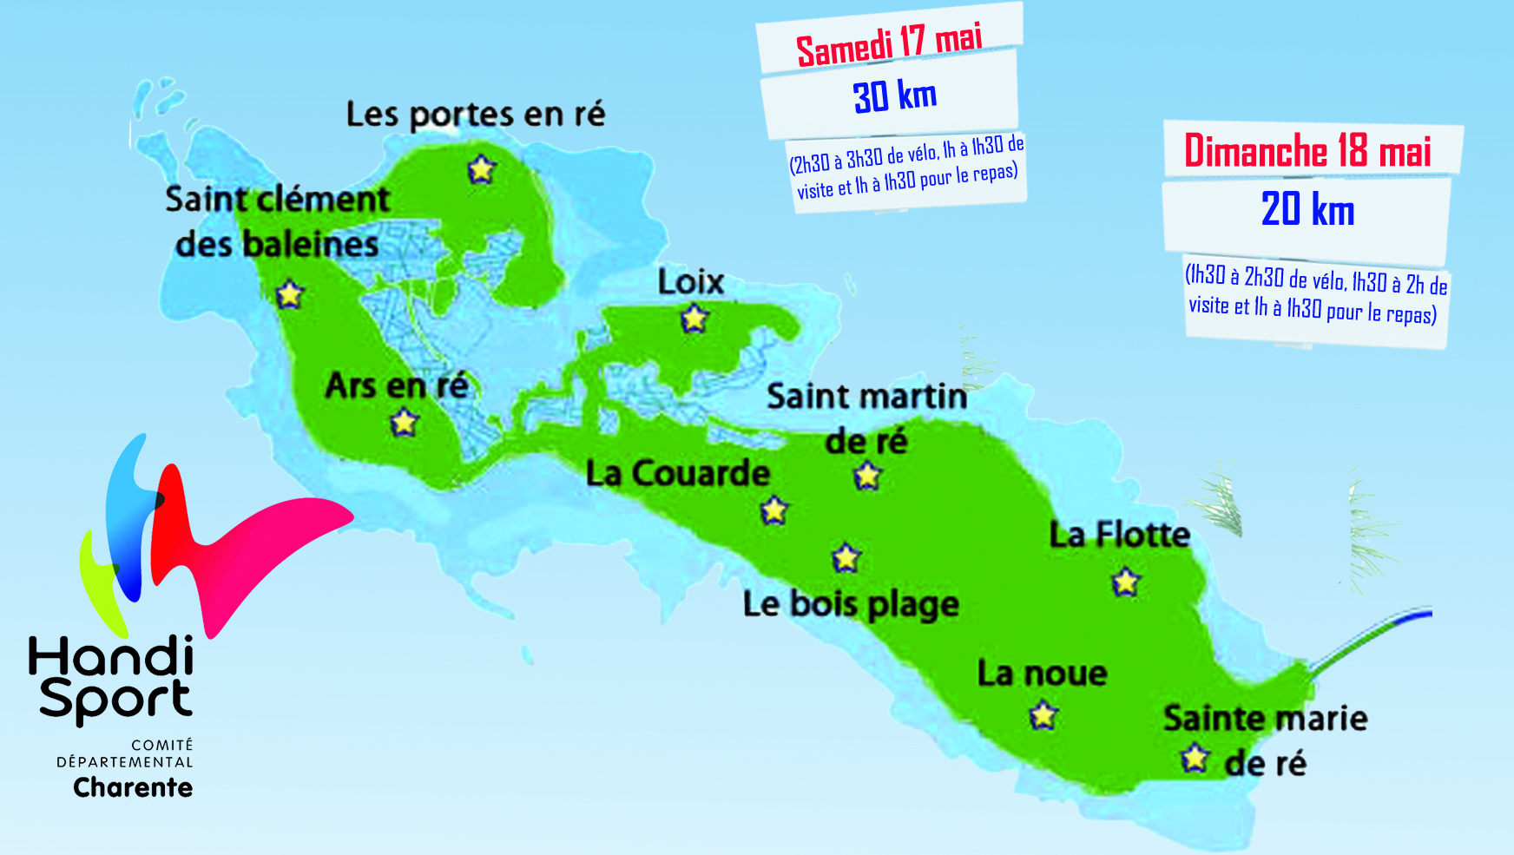

* J’ai mon matériel (casque, vélo, tandem, tricycle, handbike, kit de réparation) : Oui Non
Fortement recommandé
* Ma participation nécessite le prêt de : …………………………………………………………………………………...
Sous réserve que l’organisation ait le matériel nécessaire

*Choix des parcours : Pour tout changement de parcours après envoi du dossier d’inscription voir règlement de la manifestation.
Samedi : Parcours long (31 km) Parcours court (25 km)
Dimanche Parcours long (32,5 km) Parcours court (12,3 km)

* Personne à prévenir en cas d’urgence :
Nom et prénom : ………………………………………..……… Tél : ………..........................................
* Je m’inscris en binôme : Oui Non Si oui, nom du binôme:…………………………………
Sinon, je souhaite avoir un équipier sur place : Oui Non

Récapitulatif :
Inscription …………………………………………………………… 60,00€ Oui Non
Licence Pass’Sports ……………………………………………… 5,00€ Oui Non
Total ……………………………….............................……………………………… €
Les 60 € comprennent : les frais d’inscription, le lot d’accueil, les repas du samedi midi, samedi soir et dimanche midi, les visites, les services de rapatriement du matériel et des personnes.

Je reconnais avoir pris connaissance du règlement de la manifestation (en pièce jointe) et l'accepter pleinement :

Date : Signature :
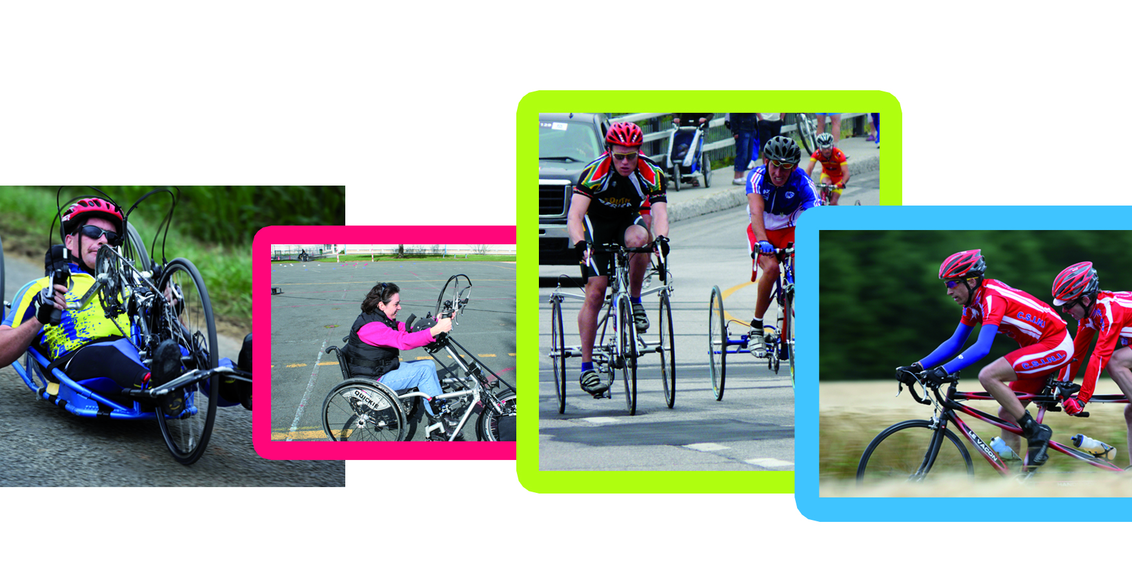
Droit à l’image
Pendant la manifestation, l’organisation prendra photos et films afin d’assurer la couverture médiatique de l’évènement. Ces images pouvant figurer par la suite dans la presse locale et sur les outils de communication des organisateurs, nous sollicitons votre accord pour pouvoir le faire :

Je soussigné M, Mme…………………………….. (Représentant légal de ………………………………………………………………….) autorise / n’autorise pas l’organisation à disposer librement de tous droits pour les photos et films réalisés lors de cette manifestation.

Fait à le signature :

Autorisation parentale (à signer par les tuteurs légaux pour les moins de 18 ans)

Je soussigné(e) Mr, Mme…………………………………………………………………….. autorise (mon fils / ma fille) …………………………………….. à participer au Ré-Tour Handisport en handbike, tandem, tricycle, vélo, organisé par le CDH17, du 30 au 31 mai 2015 à l’île de Ré.

Fait à le signature :

